


《面向对象编程》
课程设计报告

题 目 ： 银行账户管理程序
专 业 班 级 ： 软件1802
学 生 姓 名 ： 程长
学 号 ： 201816040209
指 导 教 师 ： 徐 振 强
课程设计时间： 2019.12.30—2020.1.3

软件工程 专业课程设计任务书

学生姓名 | 程长 | 专业班级 |  | 软件1802 | 学号 |  | 201816040209
题 目 | 银行账户管理程序
课题性质 | 工程设计 |  | 课题来源 |  |  | 自拟课题
指导教师 | 徐振强 |  | 同组姓名 |  |  | 无
主要内容 | 综合应用所学知识，设计完成一个银行账户管理程序。本系统拟实现以下功能：  管理员可以：  - 增添账户信息；（2）删除账户信息；  （3）查找账户信息；（4）修改账户信息；  用户可以：  （5）存款（6）取款（7）转账（8）查询余额（9）修改密码  （10）浏览对账单  要求：  账户信息至少包括：账号、姓名、手机号、余额、登录密码、存取密码等。  账单信息至少包括：账号、手机号、余额、符号、余额改变量、时间等。  地址信息至少包括：地址、单位等。  系统完整，具有友好的界面和较强的容错能力。  采用Codeblocks或Dev C++或Visual C++等工具进行开发实现。
任务要求 | （1）能够综合运用和融合面向对象程序设计的知识，针对课题进行需求分析，设计合理的解决方案；  （2）能够选择有效的技术和开发环境进行代码实现，测试保证代码正确性，并提供完整的程序代码；  （3）实现的系统功能正确、性能适用；  （4）撰写图文并茂的课程设计报告，并对关键部分给出UML图进行说明。能够清晰描述完成的系统，准确回答提出的问题。  （5）提交完整、规范的课程设计报告和源代码。
参考文献 | - Paul Deitel, Harvey Deitel著, 张引等译. C++大学教程（第九版）[M].北京: 电子工业出版社, 2016.  - 郭炜. 新标准C++程序设计 [M]. 北京: 高等教育出版社, 2016.  - 谭浩强. C++面向对象程序设计（第2版）[M]. 北京: 清华大学出版社, 2014.  - 严蔚敏. 数据结构（C语言版）[M]. 北京: 清华大学出版社, 2011.  - Stephen Prata著, 张海龙等译. C++ Primer Plus中文版(第6版)[M]. 北京: 人民邮电出版社, 2012.
审查意见 | 教研室主任签字： 2019年 12月 20日

目 录

1需求分析 1
1.1设计目的 1
1.2需求概述 1
2概要设计 3
2.1数据类型的定义 3
2.2功能模块结构图 5
2.3功能模块 6
3 详细设计 7
3.1主菜单页面 7
3.2增添账户信息 8
3.3保存至文件 10
3.4删除账户信息 10
3.5搜索账户信息 11
3.6修改账户密码 11
4 运行结果 13
4.1主菜单界面 13
4.2增加删除账户信息 14
4.3搜索账户信息 15
4.4浏览账户信息 15
4.5修改银行预留手机号 16
4.6存取款 16
4.7修改密码 16
4.8查询余额 17
4.9浏览账单 17
4.10转账 17
5 调试分析 18
6 心得体会 19
7 参考文献 20

1需求分析
在经过思考，以及跟指导老师交流之后，了解到本系统应可以供银行管理人员和普通用户使用，数据应以文件的形式以便永久保存和查询。管理员可以增、删、查、改账户信息等。用户可以存款、取款、转账、查询余额、修改密码、浏览账单信息等。

1.1设计目的
（1）模拟银行账户管理程序，灵活运用自己所学的C++面向对象知识。
（2）系统的观点和软件开发一般规范进行软件开发，巩固、深化理论知识，提高编程水平，并在此过程中培养严谨的科学态度和良好的工作作风。

1.2需求概述
- 账户信息包括账号、姓名、手机号、身份证号、余额、登录密码、存取密码等。
- 账单信息包括账号、手机号、余额、符号位、余额改变量、时间。
- 地址信息包括地址、单位。
（4）录入账户信息要求以文件形式保存，并可对其浏览、查询、修改、删除等基本操作。
（5）账户信息的显示要符合规范
（6）账户信息修改逐个进行，修改不影响其他账户信息。
（7）系统以二级目录的形式工作
（8） 增添账户信息：管理员录入账户信息后自动获取账号完成账号创建
（9）删除账户信息：可根据账号或者手机号删除用户信息。
（10）搜索账户信息：可根据账号或者手机号或者编号或姓名搜索账户信息。
（11）修改账户信息：可根据账号或者手机号修改用户信息。
（12）用户登录：仅拥有一个账号的用户可以使用手机号或者银行卡号进行登录；拥有多个账户的用户使用银行卡号进行登录。
1.3需求说明
账户的信息包括：账号、姓名、手机号、余额、登录密码、存取密码等。账单信息包括：账号、手机号、余额、符号位、余额改变量、时间。地址信息包括地址、单位。系统能够完成员工信息的查询、添加、修改、删除、存款、取款、转账、查询余额、修改密码、浏览账单信息等功能。
功能界面如图1-1：
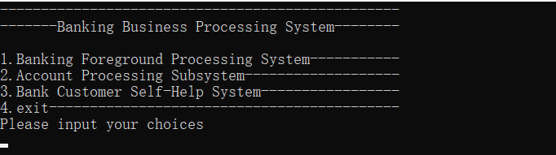

图1-1 功能界面

第一步：确定使用面向对象程序设计的知识来完成本系统的设计。选择vector数组来进行信息的存储，使用C++顺序文件读写的方式从文件中读取信息和保存信息。整个系统以二级菜单的形式工作，一级菜单内包含三个子菜单：银行前台处理程序、账务处理程序、用户自助处理程序。

第二步：构造三个类，分别是：账户信息类、账单信息类、地址信息类。账户信息类与地址信息类采用组合的方式，地址信息类的对象作为账户信息类的数据成员。账户信息类与账单信息类采用继承的方式，账单信息类作为账户信息的派生类。账户信息类中保存用户的一些基本信息：账号、姓名、手机号、余额、登录密码、存取密码等。账单信息类中包含：账号、手机号、余额、符号位、余额改变量、时间。地址信息类中包含：地址、单位。
第三步：主函数内的代码应尽量减少，具体实现部分封装到函数内，以函数调用的方式来实现相应的功能。

2.1数据类型的定义
账户基本信息包括账号、姓名、手机号、余额、登录密码、存取密码（账号不重复）等。
代码如下：
class BankData
{
public:
void setAccountNumber(const string &);
string getAccountNumber()const;
void setID(const string &);
string getID()const;
void setPhoneNumber(const string &);
string getPhoneNumber()const;
void setLastName(const string &);
string getLastName()const;
...
string getFirstName()const;

private:
...
Address address;
};

char lastName[15];

double balance;

string loginPassWord;//登录密码
string pinCode;//取款密码

Address address;

账单基本信息包括：账号、手机号、符号位、存取余额、余额、时间。
代码如下：
class Bill:public BankData{
public:
void setAccountNumber(const string &);
...
void setPhoneNumber(const string &);
string getPhoneNumber()const;
private:
string accountNumber;
string phoneNumber;
...
double balance;
double balanceChanges;
};

地址信息包括：地址、单位。
代码如下：
class Address
{
public:
Address(const string & = "",const string & = "");
void setUnit(const string &);
string getUnit()const;
void setLocation(const string &);
string getLocation()const;

private:
string unit;
string location;
};

根据需求分析，为满足用户的功能需求，将系统设计为以下三大模块：
(1) 主函数：加载函数、主菜单函数。
(2) 数据读取与存储模块：从数据文件中读取数据并将数据存储到文件。
(3) 功能模块：实现账户信息的管理，如增添、删除、浏览、查询、修改等功能。
系统结构如Error: Reference source not found所示：
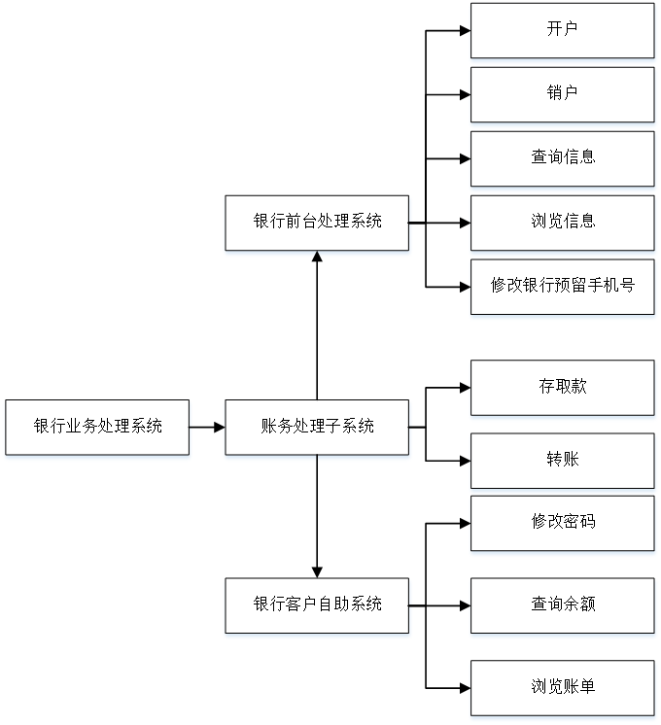

图2-1 系统结构图

根据需求分析以及功能模块结构，将程序运行流程图进行设计
如所示：
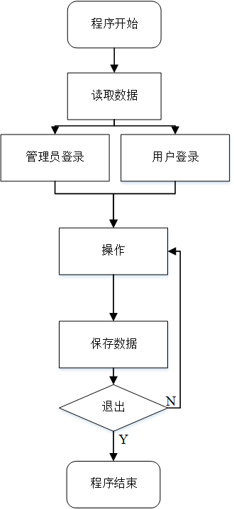

图2-2 流程图

3 详细设计
在概要设计的基础上，对每个模块进行内部逻辑处理部分详细设计。下面分别列出各个函数具体实现流程图：

3.1主菜单页面
一个主菜单，三个二级菜单，从主菜单进入三个二级菜单。
代码如下：
void
MainMenu(vector<BankData> &bankdatas,vector<Bill> &bills,vector<string>& accounts)
{
while(true)
{
cout<<"-------------------------------------------------\n"
<<"-------Banking Business Processing System--------\n\n"
<<"1.Banking Foreground Processing System-----------\n"
<<"2.Account Processing Subsystem-------------------\n"
<<"3.Bank Customer Self-Help System-----------------\n"
<<"4.exit-------------------------------------------\n";
int choice=0;
loop: cout<<"Please input your choices\n";
cin>>choice;
switch(choice)
{
case 1:BankForegroundSubMenu(bankdatas,accounts);break;
case 2:AccountProcessSubMenu(bankdatas,bills);break;
case 3:CustomerSelfHelpSubMenu(bankdatas,bills);break;
case 4:exit(0);
default:goto loop;
}
}
}
void BankForegroundSubMenu(vector<BankData> &bankdatas,vector<string>& accounts)
{
Login();
while(true)
{
bool f=false;
cout<<"------Banking Foreground Processing System-------\n\n"
<<"1.Open An Account--------------------------------\n"
<<"2.Close An Account-------------------------------\n"
<<"3.Search for user information--------------------\n"
<<"4.Browse user information------------------------\n"
<<"5.Modify bank reserved mobile phone number-------\n"
<<"6.Return To The Previous Level-------------------\n"
<<"7.Exit-------------------------------------------\n";
int choice=0;
loop: cout<<"Please input your choices\n";
cin>>choice;
switch(choice)
{

bool f=false;
cout<<"------Banking Foreground Processing System-------\n\n"
<<"1.Open An Account--------------------------------\n"
<<"2.Close An Account-------------------------------\n"
<<"3.Search for user information--------------------\n"
<<"4.Browse user information------------------------\n"
<<"5.Modify bank reserved mobile phone number-------\n"
<<"6.Return To The Previous Level-------------------\n"
<<"7.Exit-------------------------------------------\n";
int choice=0;
loop: cout<<"Please input your choices\n";
cin>>choice;
switch(choice)
{
case 1:openAnAccount(headBankData);break;
case 2:closeAnAccount(headBankData);break;
case 3:Search(headBankData,b);break;
case 4:BrowseUserInformation(headBankData);break;
case 5:ModifyPhoneNumber(headBankData,headBill);break;
case 6:system("cls");f=true;break;
case 7:exit(0);
default:goto loop;
}
if(f)
break;

}
}
void AccountProcessSubMenu(BankDataList headBankData,BillList headBill)
{
string account;
account=Login(headBankData);
while(true)
{
bool f=false;
cout<<"------Account processing subsystem-------\n\n"
<<"1.Save Withdraw Money--------------------------------\n"
<<"2.Return To The Previous Level-------------------\n"
<<"3.Exit-------------------------------------------\n";
int choice=0;
loop: cout<<"Please input your choices\n";
cin>>choice;
switch(choice)
{
case 1:saveWithdrawMonkey(headBankData,headBill,account);break;
case 2:system("cls");f=true;break;
case 3:exit(0);
default:goto loop;
}
if(f)
break;

}
}

3.2增添账户信息
输入账户各个信息，添加到vector中去。
代码如下：
void
openAnAccount(vector<BankData> &bankdatas,vector<string>& accounts)
{
int serialNumber=1;
string accountNumber;
string phoneNumber;
char firstName[10];
char lastName[15];
string loginPassWord;
string pinCode;
string signBit;
string unit;
string location;
string ID;
double balance=0;
ifstream inFromFile;
BankData bankdata;
int number;

number=rand()%accounts.size();

loop: cout<<"Please input last name,first name,ID,"
<<"phone number,balance,login password,pin code,unit,location\n";
cin>>lastName>>firstName>>ID>>phoneNumber>>balance>>lo ginPassWord>>pinCode>>unit>>location;

for(BankData bankdata:bankdatas)
{
if(bankdata.getAccountNumber()==accountNumber)
{
cout<<"The account already exists\n";
goto loop;
}
++serialNumber;
}
accountNumber=accounts[number];

bankdata.setAccountNumber(accountNumber);
bankdata.setSerialNumber(serialNumber);
bankdata.setLastName(lastName);
bankdata.setFirstName(firstName);
bankdata.setID(ID);
bankdata.setPhoneNumber(phoneNumber);
bankdata.setBalance(balance);
bankdata.setLoginPassWord(loginPassWord);
bankdata.setPinCode(pinCode);
bankdata.setUnit(unit);
bankdata.setLocation(location);
bankdatas.push_back(bankdata);
cout<<"Account has been created\nCreated account is: \n";}
p=new BankData;
p->accountNumber=accountNumber;
p->serialNumber=serialNumber;
p->lastName=lastName;
p->firstName=firstName;
p->phoneNumber=phoneNumber;
p->balance=balance;
p->loginPassWord=loginPassWord;
p->pinCode=pinCode;

rear->next=p;
rear=p;
rear->next=nullptr;

3.3保存至文件
将vector中的信息保存至文件当中。
代码如下：
void SaveBankData(vector<BankData> &bankdatas)
{

ofstream outFromFile;
if(!outFromFile)
{
cerr<<"File could not be opened."<<endl;
exit(EXIT_FAILURE);
}

outFromFile.open("bankData2.txt",ios::out);//不写ios::in bankdatas在输出之前 会被清空

int sum=1;
for(BankData &bankdata:bankdatas)
{
bankdata.setSerialNumber(sum);
outFromFile<<bankdata.getSerialNumber()<<" "<<bankdata.getAccountNumber()<<" "
<<bankdata.getLastName()<<" "<<bankdata.getFirstName()<<" "<<bankdata.getID()<<" "<<bankdata.getPhoneNumber()<<" "
<<bankdata.getBalance()<<" "<<bankdata.getLoginPassWord()<<" "<<bankdata.getPinCode()<<""<<bankdata.getUnit()<<" "<<bankdata.getLocation()<<endl;
++sum;
}
outFromFile.close();
}

3.4删除账户信息
根据输入的账号或者手机号使用vector.erase()函数的删除用户信息。
代码如下（按账号或手机号删除信息部分）：
void closeAnAccount(vector<BankData> &bankdatas,vector<string>& accounts)
{
string account,f;
bool faccount = false;

loop: cout<<"Please enter the account or mobile number to delete\n";
cin>>account;

vector<BankData>::iterator it;
for(it=bankdatas.begin();it!=bankdatas.end();)
{
if(it->getAccountNumber()==account||it->getPhoneNumber()==account)
{
faccount=true;
f=it->getAccountNumber();
it=bankdatas.erase(it);
break;
}
else
++it;
}

3.5搜索账户信息
- 根据账号或手机号搜索账户信息
- 根据姓名搜索账户信息
代码如下（搜索信息部分）：
void Search(vector<BankData> &bankdatas)
{
string account;
bool f=false;
cout<<"Please enter the account number or mobile phone number or name of the user to inquire"<<endl;
cin>>account;

cout<<left<<setw(18)<<"serial number"<<setw(25)<<"account"<<setw(15)<<"lastname"<<setw(15) <<"firstname"<<setw(20)<<"ID"<<setw(15)
<<"phone"<<setw(10)<<"balance"<<setw(18)<<"login password"<<setw(15)<<"pin code"<<setw(10)<<"unit"<<right<<setw(10)<<"location"<<endl;
for(BankData bankdata:bankdatas)
{
if(bankdata.getAccountNumber()==account||bankdata.getPhoneNumber()==account||bankdata.getLastName()+bankdata.getFirstName()==a ccount)
{
cout<<left<<setw(18)<<bankdata.getSerialNumber()<<setw(25)<<bankdata.getAccountNumber()<<setw(15)
<<bankdata.getLastName()<<setw(15)<<bankdata.getFirstName()<<setw(20)<<bankdata.getID()<<setw(15)
<<bankdata.getPhoneNumber()<<setw(10)<<bankdata.getBalance()<<setw(18)<<bankdata.getLoginPassWord()
<<setw(15)<<bankdata.getPinCode()<<setw(10)<<bankdata.getUnit()<<right<<setw(10)<<bankdata.getLocation()<<endl;
f=true;
break;
}
}
if(!f)
cout<<"this user does not exist\n";
system("pause");
system("cls");
}
void BrowseUserInformation(vector<BankData> &bankdatas)
{
cout<<left<<setw(18)<<"serial number"<<setw(25)<<"account"<<setw(15)<<"lastname"<<setw(15)<<"firstname"<<setw(20)<<"ID"<<setw(15)
<<"phone"<<setw(10)<<"balance"<<setw(18)<<"login password"<<setw(15)<<"pin code"<<setw(10)<<"unit"<<right<<setw(10)<<"location"<<endl;

for(BankData bankdata:bankdatas)
{
cout<<left<<setw(18)<<bankdata.getSerialNumber()<<setw(25)<<bankdata.getAccountNumber()<<setw(15)
<<bankdata.getLastName()<<setw(15)<<bankdata.getFirstName()<<setw(20)<<bankdata.getID()<<setw(15)
<<bankdata.getPhoneNumber()<<setw(10)<<bankdata.getBalance()<<setw(18)<<bankdata.getLoginPassWord()
<<setw(15)<<bankdata.getPinCode()<<setw(10)<<bankdata.getUnit()<<right<<setw(10)<<bankdata.getLocation()<<endl;
}
system("pause");
system("cls");
}

3.6修改账户密码
用户登录后，可以修改账户的登录密码和支付密码。
代码如下（修改密码部分）：
void ChangePassword(vector<BankData>& bankdatas,string account)
{
string choice;
string passWordFirst,passWordSecond;

label: cout<<"1.Change Login Password----------\n"
<<"2.Change Pin Code----------------\n"
<<"Please input your choice: \n";
cin>>choice;
if(choice=="1")
{
loop: cout<<"Please input your new login password"<<endl;
cin>>passWordFirst;
cout<<"Please confirm your login password"<<endl;
cin>>passWordSecond;
if(passWordFirst==passWordSecond)
{
cout<<"Login Password reset complete"<<endl;
system("pause");
system("cls");
for(BankData &bankdata:bankdatas)
{
if(bankdata.getAccountNumber()==account||bankdata.getPhoneNumber()==account)
{
bankdata.setLoginPassWord(passWordSecond);
SaveBankData(bankdatas);
break;
}
}
}
else
{
cout<<"Different passwords entered twice"<<endl;
goto loop;
}
}
else if(choice=="2")
{
label2: cout<<"Please input your new pin code"<<endl;
cin>>passWordFirst;
cout<<"Please confirm your pin code"<<endl;
cin>>passWordSecond;
if(passWordFirst==passWordSecond)
{
cout<<"Pin Code reset complete"<<endl;
system("pause");
system("cls");
for(BankData &bankdata:bankdatas)
{
if(bankdata.getAccountNumber()==account||bankdata.getPhoneNumber()==account)
{
bankdata.setPinCode(passWordSecond);
SaveBankData(bankdatas);
break;
}
}
}
else
{
cout<<"Different passwords entered twice"<<endl;
goto label2;
}
}

else
goto label;
}
}
}
else if(choice=="2")
{
label2: cout<<"Please input your new pin code"<<endl;
cin>>passWordFirst;
cout<<"Please confirm your pin code"<<endl;
cin>>passWordSecond;
if(passWordFirst==passWordSecond)
{
cout<<"Pin Code reset complete"<<endl;
system("pause");
system("cls");
p=head->next;
while(p)
{
if(p->accountNumber==account||p->phoneNumber==account)
{
p->loginPassWord=passWordSecond;
SaveBankData(head);
break;
}
p=p->next;
}
}
else
{
cout<<"Different passwords entered twice"<<endl;
goto label2;
}
}

else
goto label;
}

4 运行结果
这里将展示部分功能的显示以及运行结果。

4.1主菜单界面
银行业务处理系统的菜单界面。
如图4-1所示：

图4-1 主菜单
银行业务处理系统的三个二级菜单界面。
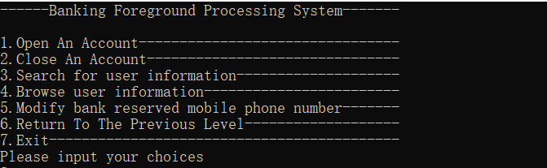
如图4-2、4-3、4-4所示：

图4-2 银行前台处理系统
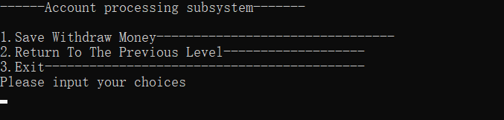

图4-3 账务处理系统

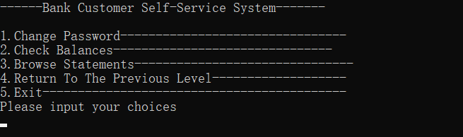

图4-4 用户自助系统

4.2增加删除账户信息
根据账号或手机号的查询，然后删除该账号对应的全部信息。
如图4-5 、4-6根据账号或手机号删除增加账户信息
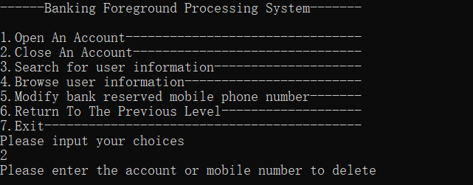

图4-5 删除信息界面
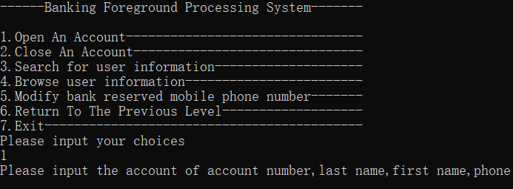

图4-6增添信息界面

4.3搜索账户信息
根据账号或手机号或姓名的查询。
如图4-7根据账号或手机号或姓名搜索账户信息
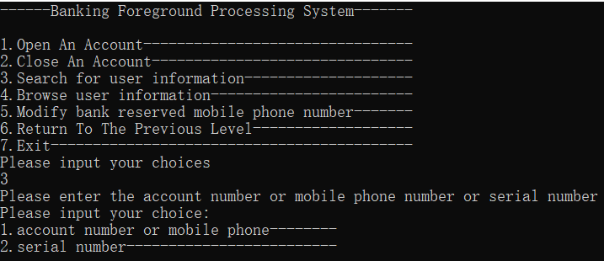

图4-7搜索信息界面

4.4浏览账户信息
如图4-8浏览银行全部账户的信息

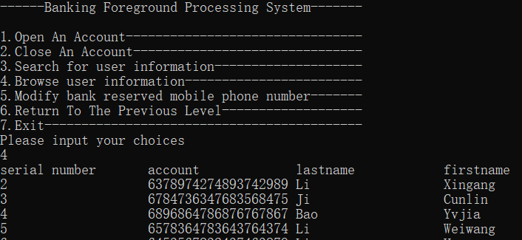

图4-8浏览信息

4.5修改银行预留手机号
如图4-9修改账号的银行预留手机号
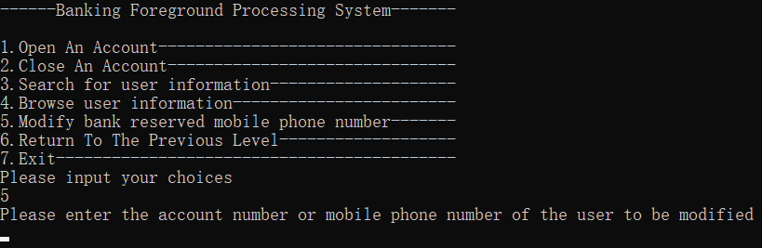

图4-9修改预留手机号

4.6存取款
如图4-10用户登录后进行存取款操作
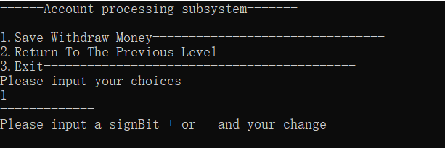

图4-10存取款

4.7修改密码
如图4-11修改用户的账号登录密码或者取款密码
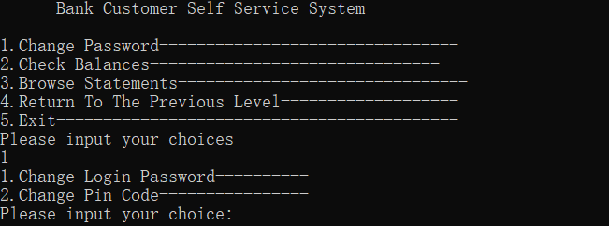

图4-11修改密码

4.8查询余额
如图4-12用户通过输入账号或手机号来查询账号内的余额
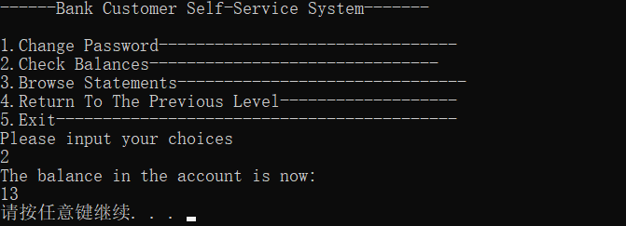

图4-12查询余额

4.9浏览账单
如图4-13用户通过输入账号或手机号来查询账号的账单
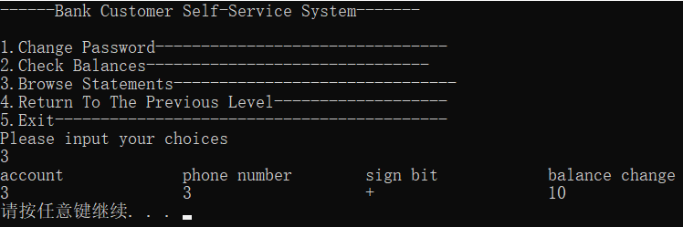
图4-13浏览账单

4.10转账
如图4-13用户通过输入收款人姓名、账号来进行转账。
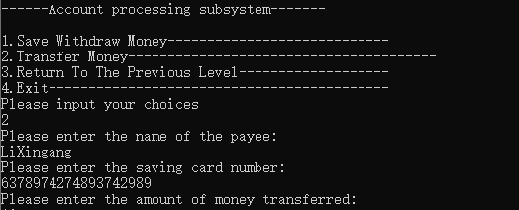
图4-14转账

在调试的过程中遇到了很多问题。
第一个问题：在把信息从内存中保存到文件中的时候，发现信息并没有保存成功，原来文件中的信息被清空了。开始不知道是为什么，最后发现是文件的打开方式和加载函数放的位置有问题。因为只用了ios::out的格式打开，如果文件存在就会删除已存在的文件，并在创建一个新的空文件。之前从文件中度的信息不能正确返回，导致信息存不进文件中去，程序运行一遍之后，文件就会变成空文件。最后把加载函数放在主函数内，需要保存信息的时候才打开文件，解决了这个问题。
第二个问题：
从主函数把vector往菜单函数中传时会出现错误，问题是vector的创建没放在主函数体里放在了加载函数内，把vector的创建位置放到主函数体内即可解决问题
第三个问题：
开始的时候不知道如何在函数之间传递vector数组，于是就上网百度了一下，vector数组在函数之间的传递有三种方式:值传递、引用传递、指针传递。
采用值传递每次传递时需要进行大量的赋值粘贴，于是采用了引用传递。
第四个问题：
按指针传vector数组时，在加载函数中给数组中的成员进行赋值时发现找不到对象的数据成员，因为是按指针传vector，所以调用结构体的数据成员进行赋值时应以(*vectorname).datamember或者是以vectorname->datamember的形式进行赋值，而不是*vectorname.datamember。

6 心得体会
当时考虑了一番，才选择了这个题目，并没有怎么细看，真正做起来的时候发现这个银行业务处理系统和之前作业中的代码十分相似。感觉做起来会很轻松，但是实际上并不是态轻松。在大一下学期的时候，做过一次C语言的程序设计。当时是用C语言写的，当时的的demo写的有很多不足，函数的命名都是很不规范，是用汉字的拼音命名的。这学期刚好学了C++面向对象程序设计，所以这次决定用C++来写这个系统，使用C++的顺序文件读写和面向对象的知识以及vector数组来实现该程序的功能。
实现查找、删除、这些基本功能时，可以使用C++中vector自带的push_back()函数和erase()函数，在vector数组的尾部进行插入操作，使用erase()函数来实现特定对象的删除。使用vector数组的自带函数可以很大的提高效率节省时间节约内存。学有所用才是好的，毕竟学了新的东西，就应该多使用新的方法来完成。
开始的时候用的是C++中的vector来完成的这个系统，vector确实好用，插入、删除只需要调用函数即可完成。刚开始做这个系统的时候还是不太清楚该从何下手，还需要思考一番。做一个demo应该下考虑好主体架构，最总的样子，数据结构使用什么，需要有的信息是什么，demo需要有那些功能，可惜先把函数头写出来在一一去实现它，逐步完善它的功能。应该边做边调试，功能不断的增加，做的时候应当思考要不要重构之前的代码是程序变得更见简洁。

7 参考文献
- Paul Deitel, Harvey Deitel著, 张引等译. C++大学教程（第九版）[M].北京: 电子工业出版社, 2016.
- 郭炜. 新标准C++程序设计 [M]. 北京: 高等教育出版社, 2016.
- 谭浩强. C++面向对象程序设计（第2版）[M]. 北京: 清华大学出版社, 2014.
- 严蔚敏.数据结构（C语言版）[M]. 北京: 清华大学出版社, 2011.
- Stephen Prata著, 张海龙等译. C++ Primer Plus中文版(第6版)[M]. 北京:人民邮电出版社，2012.

